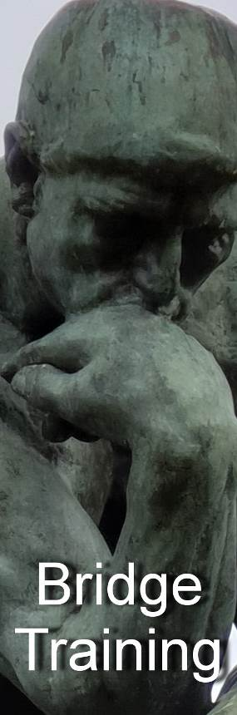
Nr. 796 van 18 juli 2019

Voor ‘gewone’ bridgers

Bied- en speeltechniek

Ook vragen over spelregels en bestuurlijke kwesties waarvan elke ‘gewone’ bridger het antwoord zou moeten weten, behandelen we in de Bridge Training

In de periodieken Arbitrair, BestuurWijzer en NBB-Rekenprogramma bespreken we de onderwerpen die vooral op het bord liggen van de betreffende functionarissen

Alle reeds verschenen nummers staan op:
www.bridgeservice.nl

Redactie: Carolien de Koomen, Margriet Jansze, Ron Jedema, Siger Seinen, Jan van Die, Frans Schiereck en Rob Stravers (eindredactie)

De vakantiemaanden juli en augustus doen we alles in gepaste rust. We beperken ons tot de behandeling van drie ontvangen lezersvragen.

Wel zal ik ons antwoord op de volgende pagina zetten, zodat jij – als training – in alle vrijheid eerst jouw visie kunt bepalen. Veel plezier ermee!

Maar … dit nummer beginnen we toch met een extraatje: de poll ‘Ongepast’!

Vorige week stuurde ik je vier biedseries, met in totaal acht ‘passen’ van zuid, en de uitnodiging mij te mailen welke passen jij onderschrijft.

Vooraf
Wel of niet passen is niet altijd een kwestie van goed of fout. Het mooie van bridge is dat vaak beide opties goed kunnen uitpakken. Naast kaarten, kwetsbaarheid en het voorafgaand biedverloop, beïnvloeden ook (het biedsysteem, karakter en/of niveau van) de tegenstanders het succes van jouw actie.

Ik begin met de vraagstukken voor degenen die de vraagstukken nog niet bekeken.

Ongepast?

Heb jij dat ook weleens? Dat je niet twijfelt over wát je zult bieden, maar óf je wel een bod moet doen? Kijk ontspannen naar de zuidspeler die in de vier voorgelegde spellen acht keer koos voor ‘pas’. Zou dat ook jouw keus zijn? En zo niet, voor welke biedactie kies je dán?

Spel 1 West gever / Allen kwetsbaar

West Noord Oost Zuid Zuidhand
pas pas 1♦ pas (a) ♠ 6
1♠ pas pas pas (b) ♥ H 7 6 5
♦ A H 4 3
♣ B 10 4 3

Spel 2 West gever / Niemand kwetsbaar

West Noord Oost Zuid Zuidhand
1♦ pas 1♠ pas (c) ♠ H V 10 3
1SA pas 2SA pas (d) ♥ H 2
pas pas ♦ H V B 6 2
♣ A B

Spel 3 West gever / Allen kwetsbaar
West Noord Oost Zuid Zuidhand
1♠ pas 1SA pas (e) ♠ 9 8
2♠ pas pas pas (f) ♥ 9 8
♦ A B 9 8
♣ H V 10 7 6

Spel 4 Noord gever / Niemand kwetsbaar
West Noord Oost Zuid Zuidhand
3♦ doublet pas (g) ♠ 9 8
3♠ pas pas pas (h) ♥ H B 8 7 2
♦ 9 8 7 6
♣ 3 2

In deze vier biedseries paste de zuidspeler acht keer (a t/m h).

Met welke ‘passen’ ben je het volledig eens en waarom?

Alle ontvangen antwoorden

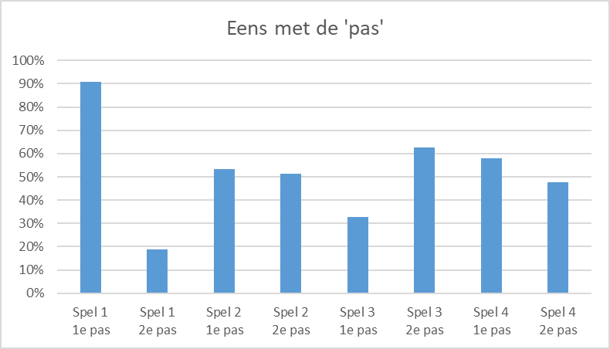

Ondanks de vakantietijd wierpen ruim 200 enthousiastelingen zich op deze vier biedseries. In dit overzicht zie je dat de eerste pas de meeste (liefst 90%) aanhangers telt en de tweede pas van datzelfde spel de minste (nog geen 20%). De drie andere biedseries geven meer verdeeldheid, van ruim 30% tot ruim 60%.

Mijn antwoorden

Spel 1 West gever / Allen kwetsbaar

West Noord Oost Zuid Zuidhand
pas pas 1♦ pas (a) ♠ 6
1♠ pas pas pas (b) ♥ H 7 6 5
♦ A H 4 3
♣ B 10 4 3

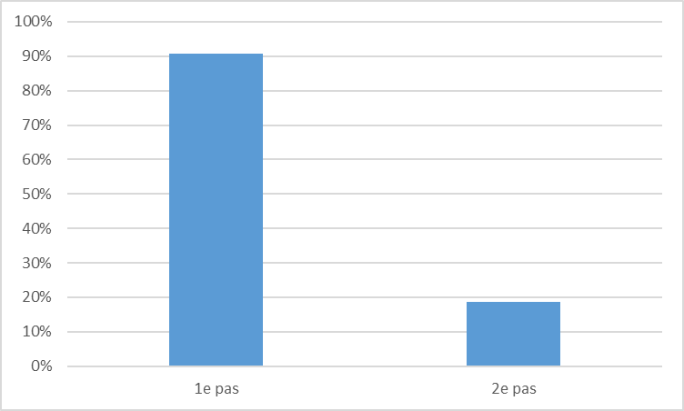
Pas a
Uitstekende pas; zelfs met dertien punten en deze verdeling is passen de beste optie. Stel dat je met 13-17 punten een doublet geeft, dan heb je een groot probleem als partner 1♠ biedt. Want als je eerst doubleert en in je volgende beurt iets anders doet dan passen, beloof je minstens 18 punten! Met 7-8 punten is je partner dan niet meer te houden! Met alle gevolgen van dien.

Pas b
Doublet (of 1SA)! Dat kan niet sterk zijn, want met een sterke hand en ruitenopvang had je almeteen gedoubleerd of 1SA geboden. Met dit doublet (of 1SA) beloof je minstens een 4-kaart in de twee ongeboden kleuren. Partner noord mag kiezen. Als OW graag spelen, dwing je ze in ieder geval naar 2-hoogte.

Spel 2 West gever / Niemand kwetsbaar

West Noord Oost Zuid Zuidhand
1♦ pas 1♠ pas (c) ♠ H V 10 3
1SA pas 2SA pas (d) ♥ H 2
pas pas ♦ H V B 6 2
♣ A B

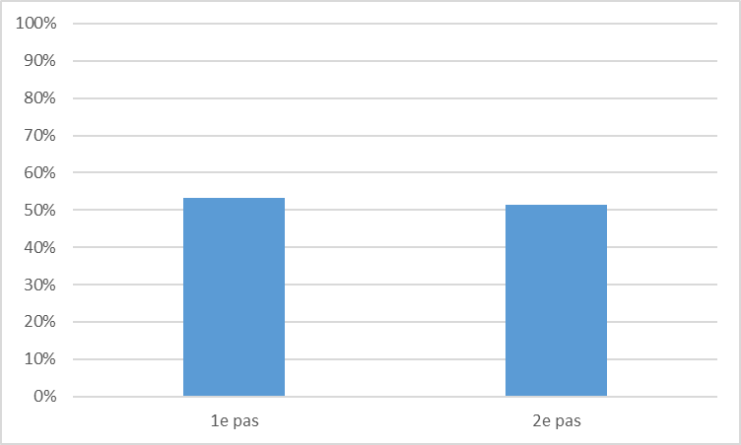

Pas c
1SA mág, mits dat echt is en geen speciale afspraak. Anders pas je. Als je kwetsbaar bent tegen niet-kwetsbaar, is passen ook een goede optie. Voor beide partijen lijkt een manchecontract uitgesloten en -2 is dan al -100.
Wat sterk wordt ontraden: een doublet! Want partner zal dan – met zijn absolute maximum van 2 punten – een kleur moeten bieden die jij beslist niet wilt horen.

Pas d
Uitstekende pas! Vreemd dat oost met 2SA toch nog inviteert voor 3SA. Dat maakt voor jou het tegenspelen alleen maar aantrekkelijker! Oosts invitatie sluit zelfs één punt uit bij partner ☺.

Spel 3 West gever / Allen kwetsbaar

West Noord Oost Zuid Zuidhand
1♠ pas 1SA pas (e) ♠ 9 8
2♠ pas pas pas (f) ♥ 9 8
♦ A B 9 8
♣ H V 10 7 6

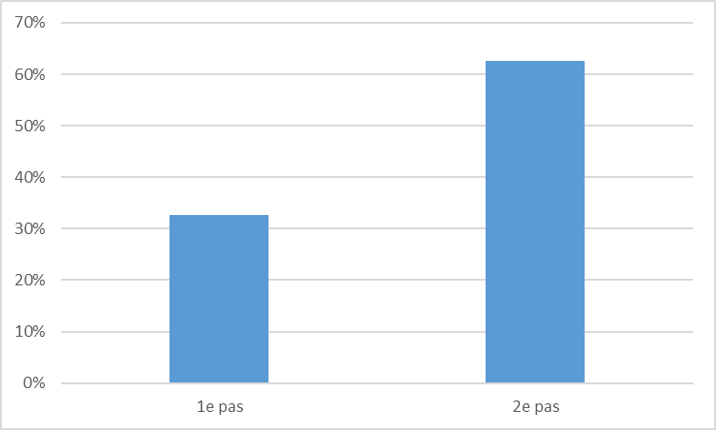

Pas e
Als 1SA het eindcontract wordt, heb je een leuke uitkomst: ♣H. Dat kan een goede reden zijn om te passen. Maar, je kunt ook voor de aanval kiezen met 2♣. Beide keuzes kunnen goed uitpakken en zijn daarom niet verkeerd.
Pas f
Na dit tweede biedrondje is de puntenverdeling duidelijk:
20-20. Dan zou 2♠ wel eens goed kunnen scoren voor OW. En het gaat mij te ver om érbij te staan en er alleen maar naar te kijken. Ik bied 2SA! Dat noemen we ook wel ‘unusual’. Daarmee beloof ik minstens een 5-4 in de lage kleuren. Partner mag kiezen. En één ding is zeker: als OW toch liever zelf spelen, moet dat minstens op 3-hoogte.

Spel 4 Noord gever / Niemand kwetsbaar

West Noord Oost Zuid Zuidhand
3♦ doublet pas (g) ♠ 9 8
3♠ pas pas pas (h) ♥ H B 8 7 2
♦ 9 8 7 6
♣ 3 2

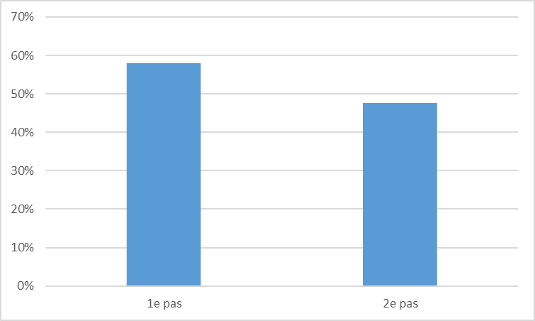

Pas g
Passen mág; als OW in 4♠ komen, kun je altijd nog 5♦ bieden! Meteen 4- of 5♦ bieden om het OW lastig te maken, kan ook goed uitpakken.

En wat vind je van 3♠? Dat lijkt pure harakiri, maar is dat ook zo? Partner belooft met zijn 3♦-opening 6-9 punten. Dan hebben OW samen minstens 27 punten in handen, dus voldoende voor de manche. En zeer waarschijnlijk een schoppenfit, dus een opgelegd 4♠-contract. Maar … dan tover jij opeens 3♠ uit je hoge hoed. Als daar drie passen op volgen, speel jij 3♠, ongedoubleerd. Stel dat je geen slag maakt, dan misten OW een slemcontract in schoppen! En als OW doubleren? Dan bied jij 4♦! Met de 7-kaart ruiten van je partner én jouw vierkaart mee, heb je immers een uitstekende reddingsboei. En het is dan zeer de vraag of oost of west dan nog 4♠ durft te bieden, want ze verwachten allebei de ontbrekende schoppen bij jou!
Pas h
Een méér dan briljante pas! OW missen een schoppenmanche als jij nu past. Dus pas jij! Ga nu alsjeblieft niet ruiten bieden omdat je samen elf ruiten hebt. Liever: ‘zij’: 3♠+2 of +1, dan voor hen 4♠ C, of voor jou 5♦ gedoubleerd -2 of -3!
Lezers Mailen

Na plukken en tikken weer terug in de waaier
Arbiter zijn is geen gemakkelijke taak, wordt voor mij door jouw vraagstuk weer eens bevestigd.

Vraag van mij:
Er zijn bridgers bij onze club die, als zij aan de beurt zijn, een kaart uit de waaier halen en hier vervolgens, zonder dat iemand de beeldzijde kan zien, mee op de tafel gaan tikken. Dan nemen ze deze kaart terug en spelen een andere kaart.

Onze antwoorden beginnen steeds op de volgende pagina. Dan kun je in alle rust eerst jouw visie vormen!

Rob:
Het arbiterschap is inderdaad geen gemakkelijke taak. De meeste workshops met arbiters begin ik met de vaststelling dat je echt een bouquet aan afwijkingen moet hebben om met plezier arbiter te kunnen zijn ☺.

Volgens de grens van artikel 45C1 geldt die ‘tikkende’ kaart, mits de beeldzijde niet zichtbaar kan zijn voor de partner, niet als gespeeld. Dus mag die terug in de waaier.

Maar deze speler overtreedt daarmee wel spelregel 74C.
Onder de koptekst: De volgende handelingen zijn voorbeelden van
overtredingen tegen de juiste gang van zaken:

Staat onder punt 7: (…) het afwijken van het normale tempo van
Bieden of spelen met de bedoeling een tegenstander in de war te brengen.

De door mij rood gekleurde tekst vind ik ronduit ongelukkig. Daarin kun je immers lezen dat als een speler zegt dat hij zijn tegenstander niet in de war wil brengen, een dergelijke afwijking géén overtreding is. En hoe bewijs je als arbiter het tegendeel?

Mijn wens is dan ook: schrappen dat zinsdeel! Of in plaats daarvan:
(…) het afwijken van het normale tempo van bieden of spelen, omdat elke afwijking extra informatie kan geven, in ieder geval dat die speler meer opties heeft.

Omdat ik weet dat de Weko alleen maar een Nederlands spiegelbeeld wil geven van de Engelse tekst, meldde ik mijn wens ook aan de voorzitter van de Laws Committee. In 2027 weten we of hij daar iets mee heeft gedaan, want dan verwachten we de nieuwe spelregels.

Wat ging fout?
West gever / OW kwetsbaar

♠ 7 3
♥ H 9 3
♦ 9 8 2
♣ B 10 5 4 2
♠ A 10 8 ♠ B 6 2
♥ V 6 5 2 ♥ B 7 4
♦ H 5 4 ♦ V 10 7 6
♣ V 8 3 ♣ H 9 6
♠ H V 9 5 4
♥ A 10 8
♦ A B 3
♣ A 7
(ik)
West Noord Oost Zuid
pas pas pas 1♠
doublet pas 2♦ 2♠
3♦ pas pas pas

Zuid komt uit met ♣A, ik ben leider oost. Ik ga drie down.

Alle andere paren spelen in zuid 1♠+2, +1 en -1.

Het bieden
Op mijn vraag waarom partner een informatiedoublet legt, krijg ik als antwoord:
‘Ik heb een opening en een 4-kaart harten.’
En op mijn vraag hoeveel ruiten ik heb, zegt hij:
‘Vijf.’

Ik ben van mening dat de west hand geen informatiedoublet waard is, met slechts één 4-kaart in de niet geboden kleuren en met een 3-kaart in de geboden kleur van de tegenstanders.

Wij spelen info doublet vanaf 12 pnt en met 16 pnt met een mooie 6-krt.
Met 0-7 pnt antwoorden we zo laag mogelijk, met 9-11 pnt met enkele sprong en met 12+ pnt kleur opps, mancheforcing.
Partner kan dan eventueel zijn 6-krt en 16 pnt aangeven.

Het afspelen
Ik speel het volgens partner niet goed af - hij zou 3♦ maken. Ik ga -3 omdat ik geen troef speel.

Wat is juist? Graag jouw mening.

Rob:
De toon
Het geschreven woord zegt niets over de toon waarop jullie het gebodene en gespeelde bespraken. Ik ga ervan uit dat die aangenaam klonk met voelbaar wederzijdse interesse in elkaars overtuigingen.

Neem van mij aan dat ik die toon tijdens mijn beantwoording vasthoud!

Het bieden
West past in zijn eerste beurt, net als oost.
Dan staat alvast één ding vast: west en oost hebben, net als noord, geen openingskracht. Dat sluit voor 95% een manchecontract uit. Ik houd een slag om mijn arm voor de 10-11 handen met een uitstekend fittende kleur.

In zijn tweede beurt geeft west een informatiedoublet.
Dat vind ik niet gek: dankzij de eerste pas is duidelijk dat wests kracht onder de normale openingskracht moet liggen. Maar … om dezelfde reden (minder dan openingskracht) vind 1SA een beter volgbod, want dat belooft tegelijk opvang in schoppen.

Noord past op wests doublet, waardoor oost zelfs met nul punten een bod moet doen.
Als oost dan 2♦ biedt, kan dat een zeer zwakke hand zijn, met minstens een 4-kaart ruiten. Je kunt nu eenmaal geen 5-kaart máken.

Zuids 2♠-rebid belooft extra kracht, omdat noords pas evenmin een nulpunter uitsluit.

Zelfs als oost met 2♦ een 5-kaart zóú beloven, is dat geen enkele reden om – kwetsbaar – nog even naar 3♦ te gaan. Met een renonce of singleton zou je dat kunnen overwegen, maar met deze 4-3-3-3 beslist niet. En nogmaals: een gedwongen 2♦-bod kan echt een (zwakke) 4-kaart zijn.

Het afspelen
Grote kans dat zuid start met ♠H.
Die kun je het beste duiken. Als zuid dan schoppen terugspeelt, kun je twee schoppenslagen winnen, mits … noord de derde schoppen niet aftroeft, want zuid komt snel genoeg aan slag om noord te laten troeven.

Na het duiken van ♠H brengt zuid een slag als hij de tweede slag begint met harten, ruiten of klaveren.

Met noords schoppenaftroever mee, tel ik voor OW toch wel zeven verliezers; twee in schoppen; twee in harten; twee in ruiten en ♣A. Ik kom dus ook uit op min 3. Dat maakt mij zeer nieuwsgierig naar het speelplan dat je partner voor ogen heeft. Vertel!

Betwiste claim
Ik werd geconfronteerd met een leider die de laatste 5 slagen claimde op één na.
Hij legde zijn kaarten open op tafel.
De tegenpartij accepteerde dat niet (direct) waarop de dummy zei dat de leider zijn kaarten weer dicht moest doen en het spel afspelen.
Daarop ontstond een woordenwisseling of de kaarten weer dicht moesten of niet.
De leider gaf overigens niet aan hoe hij het spel zou vervolgen op de ene slag na.

Hoe zit dit en waar kan ik het vinden in de regels?

Rob:
Daar is artikel 70 voor geschreven. Ik las dat artikel voor alle zekerheid nog even na.

Want ik was er redelijk van overtuigd dat niet de blinde, een tegenspeler of de leider dan moet vertellen wat de juiste voortgang is. En inderdaad lees ik dat ook in een zaak als deze de arbiter het woord hoort te krijgen. In de meeste gevallen sluit dat een woordenwisseling uit.

In de meeste gevallen zal de arbiter vaststellen hoeveel slagen de leider zal maken, uitgaand van zorgeloos spel.
Een leider die vier van de vijf slagen claimt, ziet immers ook geen enkel extra probleem meer.

Carolien:
De niet claimende partij mag verzoeken om door te spelen. Dat is dus niet leider of dummy. Als allevier het daarmee eens zijn: dooorspelen. Maar het is niet handig om dat te verzoeken, want nu mag de leider alles gebruiken, incl. de reden van het doorspeelverzoek (zit er wellicht nog een troef in oid), terwijl bij stoppen van spelen geldt wat Rob schrijft: zorgeloosheidsfoutjes van de leider worden meegenomen, terwijl de arbiter nu de slagen bepaalt. En verder niemand!!!!

Rob:
Ook ik voeg nog graag iets toe ☺.

Als het gaat om de eerste actie na een betwiste claim, blijkt artikel 68 zeer flexibel:
- 68B: behoort de arbiter onmiddellijk te worden ontboden.
- 68D2a: mag de wedstrijdleider onmiddellijk ontboden worden.
- 68D2b: mag het spelen verdergaan op verzoek van de partij die geen slagen opeist of afstaat.

In de door jou aangegeven zaak verzoekt de claimende partij om voortzetting van het spel (dummy). Daarmee valt voor mij mogelijkheid D2b automatisch af. Met andere woorden: als in deze zaak is doorgespeeld, en daarná de arbiter wordt uitgenodigd, kan deze achteraf alsnog het aantal gewonnen slagen corrigeren vanuit de zorgeloze instelling.
Deze ruimte geeft noodzakelijke bescherming als de claimende partij veel meer ervaring heeft dan de opponenten.

Voor de liefhebbers geef ik de tekst van artikel 68.

ARTIKEL 68
Opeisen en afstaan van slagen

Een uitlating of handeling wordt volgens de spelregels slechts als opeisen of afstaan van slagen beschouwd als ze betrekking heeft op slagen na de lopende slag. Als de uitlating of handeling alleen betrekking heeft op het wel of niet maken van de onvoltooide lopende slag, gaat het spelen normaal verder. Kaarten die door een tegenspeler getoond of genoemd zijn, worden geen strafkaarten maar de artikel 16 en artikel 57A kunnen van toepassing zijn.
- Omschrijving van opeisen van slagen (claim)
Elke verklaring van de leider of een tegenspeler dat een partij een bepaald aantal slagen zal maken, geldt als opeisen van die slagen. Dit is ook het geval als een speler voorstelt het spelen te bekorten of als hij zijn kaarten laat zien (tenzij hij duidelijk niet van plan was slagen op te eisen, bijvoorbeeld als de leider zijn kaarten met de beeldzijde naar boven op tafel legt na een uitkomst voor de beurt, is niet dit artikel maar artikel 54 van toepassing).
- Omschrijving van afstaan van slagen
  - Elke verklaring van de leider of een tegenspeler dat een partij een bepaald aantal slagen zal verliezen, geldt als het afstaan van die slagen; het opeisen van een bepaald aantal slagen impliceert het afstaan van de eventuele overige slagen. Een speler staat alle overige slagen af als hij zich gewonnen geeft.
  - Als een tegenspeler een of meer slagen wil afstaan en zijn partner maakt daartegen onmiddellijk bezwaar, dan zijn, ongeacht B1 hierboven, geen slagen afgestaan of opgeëist. Er kan ongeoorloofde informatie zijn, dus behoort de wedstrijdleider onmiddellijk te worden ontboden. Het spelen gaat verder. Geen enkele kaart die door een tegenspeler in deze situatie getoond werd, is een strafkaart maar artikel 16C is van toepassing op de informatie die voortkomt uit het zichtbaar zijn van de kaart; deze informatie mag niet gebruikt worden door de partner van de tegenspeler die kaarten getoond heeft.
- Toelichting vereist
Het opeisen behoort onmiddellijk vergezeld te gaan van een duidelijke toelichting aangaande de speelwijze of de verdediging waarmee de eiser meent de opgeëiste slagen te maken, met inbegrip van de volgorde waarin de kaarten gespeeld zullen worden. De speler die slagen opeist of afstaat, legt zijn hand open.
- Het spelen wordt gestaakt
  - Als men instemt met het opeisen of afstaan, is artikel 69 van toepassing.
  - Als dit door een speler, met inbegrip van de blinde, wordt betwist:
    - mag de wedstrijdleider onmiddellijk ontboden worden en is artikel 70 van toepassing. Er mag geen enkele handeling plaatsvinden totdat de wedstrijdleider aanwezig is; of
    - mag het spelen verdergaan op verzoek van de partij die geen slagen opeist of afstaat met inachtneming van het volgende:
      - alle vier de spelers moeten akkoord gaan; zo niet, dan moet de wedstrijdleider ontboden worden, die dan handelt als bepaald in (a) hierboven,
      - het eerdere opeisen of afstaan vervalt en het is niet onderhevig aan een arbitrage. De artikel 16 en artikel 50 zijn niet van toepassing en de vervolgens behaalde score blijft staan.
© NBB. Officiële spelregels voor bridge, toelichting onder auspiciën van de Nederlandse Bridge Bond.

